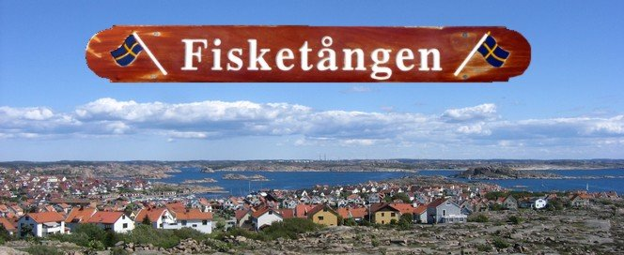

Verksamhetsberättelse för Tångens Byalag för tiden 2023-01-01 – 2023-12-31
Styrelsen för Tångens Byalag vill avge följande berättelse över verksamhetsåret 2023.
Styrelsen har bestått av:
Gunnar Arndt ordförande
Dick Johansson vice ordförande
Birgitta Carlsson kassör
Lilian Johansson sekreterare
Ulf Hanisch ledamot
Charlotte Haglund suppleant.
Revisorer.
Ingela Hahne och Tomas Isakson.
Valberedning.
Lennart Johansson och Bertil Philipsson
Styrelsemöten.
Under året har styrelsen haft 7 protokollförda möten inkl. årsmötet samt ett arbetsmöte som ej protokollfördes och kontakt via mail och telefon.
Medlemmar
Antalet medlemmar 238

IT
Tångens byalag har ett Facebook-konto med namnet ”För Fisketångens bästa” där Birgitta Carlsson haft huvudansvar. Byalagets hemsida finns på www.fisketangen.se. Ansvarig för uppdatering har varit Gunnar Arndt
Bevakade Fokusområden under året:
Bevaka skötsel/underhåll av Tångenparken.
Styrelsen har haft 2 möten med kontaktansvarig från kommunen. Vi har framfört synpunkter på förbättringar som:
- Installation av ny fungerande fontän. Utsmyckningen ovanpå fundamentet är ännu ej bestämt.
- Beskärning av äldre träd utmed Trädgårdsgatan. Har ej genomförts.
- Laga belysningen i parken, vilket ej har genomförts.
- Förbättra ogräsrensning i gångarna, vilket ej har genomförts.
- Förbättra/Förstärka vägräcket utefter Klodegatan, vilket ej har genomförts.
Bevaka Tångenbryggans underhåll/skötsel
Vid möten med kommunen meddelades att inga större åtgärder kommer att göras under året. Ett antal bräder, som var dåliga har bytts ut. Tångens Byalag har tillverkat och bekostat en (1) ny sittbänk och bord, som placerats på bryggan.
Tångens Byalag har bekostat och satt upp en hjärtstartare vid ingången från bryggan till Hotell Fisketången. Hotell Fisketången har åtagit sig att bekosta elen.

Bevaka skötsel/underhåll av Tångenbadet
Efter våra gemensamma inspektionsrundor med kommunrepresentanter har ny cementering av gångvägar gjorts på badplatsen. Byalaget önskar ytterligare förbättringar för att badplatsen ska bli mer handikappvänlig. Bland annat önskas en cementerad platta i anslutning till krabbmetarbryggan. Detta har ännu ej genomförts.
En ny skylt har tagits fram som markerar krabbmetarbrygan. Tyvärr blev skylten demolerad så en ny skylt har beställts.

Sommaraktivitet runt midsommar
Midsommarfirandet kunde i år firas med ett fantastiskt väder. Det blev en lyckad aktivitet med många besökare.
En ny midsommarstång stod på plats. Kommunen har hjälpt oss med att tillverka en ny stång, vilket Byalaget verkligen uppskattade.

Vinteraktivitet runt jul
Kommunen stod för årets julgran och Tångens byalag stod för utsmyckning med girlanger och julpynt i paviljongen. Den 26 december arrangerades en aktivitet i samarbete med Töllar & Sail. Tångens Byalag bjöd på poängpromenad och glögg och Töllar & Sail erbjöd ärtsoppa till självkostnadspris. Vädret var fint och många besökare uppskattade aktiviteten.

Arbeta för att digitalisera framtida möten
Styrelsen har haft möten där digital närvaro via Teams har skett med styrelsemedlemmar som ej kunde vara på plats.

Arbeta för ett ökat samarbete med andra samhällsföreningar i vårt närområde
Vi har under året haft två möten där vi har diskuterat våra åsikter och problem i allas våra kontakter med kommunen. Vi planerar därför att göra en gemensam aktivitet för att öka vår genomslagskraft för att nå ett bättre samarbete med kommunen.
Ekonomi.
Föreningens ekonomiska ställning är god och framgår av Resultat- och Balansräkning för år 2023.
Slutord
Avslutningsvis vill styrelsen tacka alla medlemmar för visat intresse och god anslutning till våra aktiviteter.

Fisketången 2024-03-07

Gunnar Arndt Dick Johansson Birgitta Carlsson
Ordförande Vice ordförande Kassör

Lilian Johansson Ulf Hanisch Charlotte Haglund
Sekreterare Ledamot Suppleant

